**Document 1 : Les instruments de mesure des facteurs climatique**

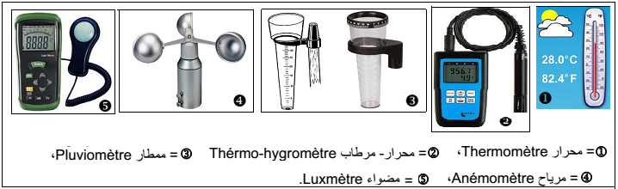

|  |  |
| --- | --- |
| **Instrument de mesure** | **Son rôle** |
| **Thermomètre** | La mesure de la température en degré celsius(°C) |
| **Thermo-hygromètre** | La mesure de l’humidité de l’aire |
| **Pluviomètre** | La mesure de la quantité des précipitations en millimètre (mm) |
| **Anémomètre** | La mesure de la vitesse du vent en Km/h |
| **Luxmètre** | La mesure de l’intensité lumineuse reçue par unité de surface .elle s’exprime en lux (lx) |

**Document 2 :la variation des facteurs climatiques à l’échelle nationale**

Le Maroc est caractérisé par un climat très différent selon les régions : méditerranéen au nord, tempéré dans les zones littorales, et saharien dans le sud et l’est du pays.

Pour connaitre les facteurs qui influencent le changement climatique d’une région à l’autre au maroc, on étudie les données suivantes.

**Décrire les variations des précipitations**

**A l’échelle nationale et déduire les facteurs**

**intervenant dans ces variations.**

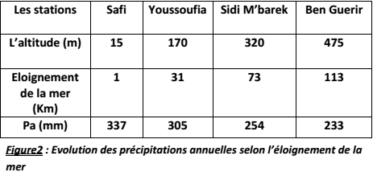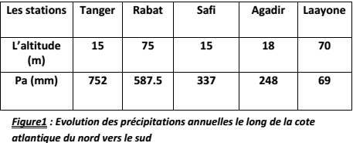

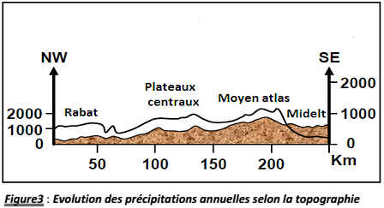

**Document 3 : Domaines climatiques selon les précipitations**

|  |  |
| --- | --- |
| **Variations de précipitations** | **Domaine climatique** |
| 700mm< Pa ≤ 2000mm | **Humide** : sommets des montagnes, des zones côtières, le nord du Maroc |
| 100mm< Pa ≤ 700mm | **Aride** : Est du Maroc, les plaines et les plateaux |
| Pa < 100mm | **Saharien** : Sud du Maroc, en particulier le sud de l’atlas |

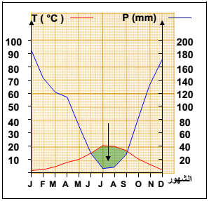

**Document 4 : Le diagramme ombro-thermique de Bagnouls et Gaussen**

Le diagramme ombro-thermique (ombro =pluie

et thermique = température) est une représentation

graphique reliant les précipitations (P) et les

températures (T). Il comporte 3 axes :2 axes des

ordonnées portant l’un les précipitations mensuelles

en mm et l’autre les températures mensuelles en °C,

et un axe des abscisses sue lequel on reporte les 12 mois

de l’année.

Pour tracer le diagramme ombro-thermique, on suit les

étapes suivantes :

* Tracer un axe horizontal où sont placés les 12 mois

de l’année .

* Tracer 2 axes verticaux, l’un pour les températures

et l’autre pour les précipitations.

* Les 2 axes verticaux doivent être gradués de telle

sorte que **P =2T** c’est-à-dire la graduation (échelle)

de l’axe des précipitations **doit être le double** de

celle de l’axe des températures.

* Projeter les valeurs des températures par des points et les relier pour obtenir une courbe de température.
* Refaire la même chose pour les valeurs des précipitations pour obtenir une courbe des précipitations

**Document 5 : Exercice d’application**

Le tableau ci-dessous représente les valeurs des précipitations mensuelles (P), la moyenne mensuelle des températures(T), la moyenne mensuelles des températures maximales (M), et la moyenne mensuelles des températures minimales (m).

|  |  |  |  |  |  |  |  |  |  |  |  |  |  |
| --- | --- | --- | --- | --- | --- | --- | --- | --- | --- | --- | --- | --- | --- |
| **Stations** | | **Janvier** | **F** | **M** | **A** | **M** | **J** | **JUI** | **A** | **S** | **O** | **N** | **D** |
| **Taroudant** | **P** | **49,3** | **42,8** | **31,4** | **19,3** | **2,6** | **1,1** | **0,1** | **0,1** | **3,5** | **14,3** | **30,2** | **54,7** |
| **T** | **13,4** | **14,8** | **17** | **18,8** | **20,7** | **22,6** | **25,7** | **26,5** | **24,2** | **18,2** | **17,6** | **14,2** |
| **M** | **21,7** | **23,1** | **25,4** | **27,4** | **29,3** | **31,4** | **36,5** | **36,3** | **33,4** | **23,3** | **25,6** | **22,2** |
| **m** | **5,1** | **6,5** | **8,7** | **10,3** | **12,1** | **13,9** | **15,9** | **17,7** | **15** | **13,1** | **9,7** | **6,3** |
| **Ifrane** | **P** | **181,8** | **141,8** | **121,2** | **117,7** | **74** | **34,6** | **8,7** | **11,2** | **30,3** | **81,9** | **133,6** | **168,4** |
| **T** | **2,1** | **3,5** | **6,5** | **9** | **11,4** | **16,8** | **21,2** | **20,9** | **17** | **11,7** | **7,5** | **3,3** |
| **M** | **8,5** | **10,1** | **12,9** | **15,7** | **18,3** | **24,8** | **30,6** | **30,1** | **25,2** | **18,7** | **14,1** | **9,5** |
| **m** | **-4,2** | **-3** | **0,1** | **2,3** | **4,5** | **8,9** | **11,8** | **11,8** | **8,8** | **4,7** | **0,9** | **-2,9** |

1. Tracer le diagramme ombro-thermique de chaque station.
2. Déterminer la période de sécheresse et la période d’humidité de chaque station.

**on prend : Mois = 1cm , T( 5°C=0,5cm) , P( 10mm= 0,5cm)**

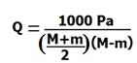

Au cours de ses recherches, Louis Emberger a constaté une grande variation de distribution des végétaux, au Maroc et dans la région méditerranéenne, due aux variations des facteurs P, M, et m. Il a donc proposé une formule connue sous le nom de **Quotient pluviométrique (Q**) prenant en considération les facteurs P, M,et m ce quotient se calcule selon la formule suivante.

**Q** : quotient pluviométrique pour la station considérée.

**Pa** : moyenne annuelle des précipitations en mm

**M** : moyenne mensuelle des températures maximale durant le mois le plus chaud en Kelvin. (°K=°C+273).

**m :** moyenne mensuelle des température minimale durant le mois le plus froid en °K.

**M+m** : moyenne thermique annuelle.



**2**

**M-m :** écart thermique annuelle

**Document 6 : Diagramme bioclimatique d’Emberger**

Le quotient pluviométrique a permis Emberger

de tracer le diagramme bioclimatique

qui exprime Q =f(m).

Ce diagramme est formé de cinq **étages**

**climatiques** où chaque étage correspond

à un ensemble d’espèces végétales ayant

les mêmes besoins climatiques. Pour cela

ces étages sont appelées **étages bioclimatiques**

qui sont : Etage humide, Etage sub-humide,

Etage semi-aride, Etage aride, Etage saharien

Pour chaque étage bioclimatique on distingue

plusieurs hivers : hiver très froid, hiver froid,

hiver tempéré, hiver chaud

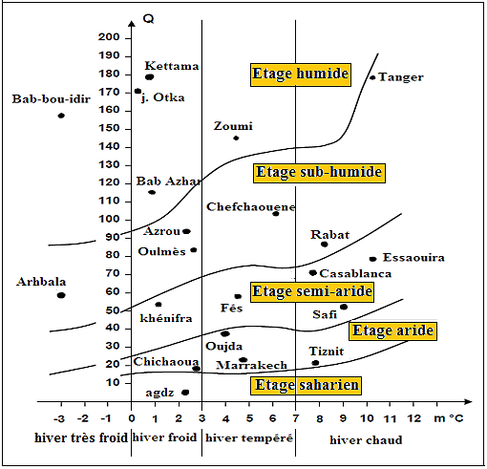

**Document 9 : Aires de répartition de quelques espèces végétales.**

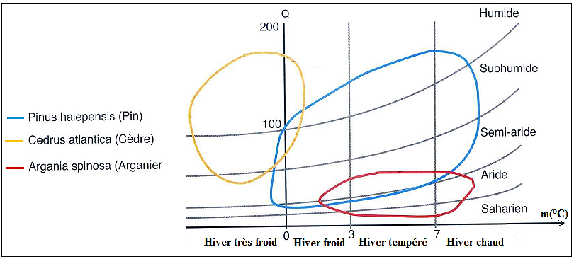

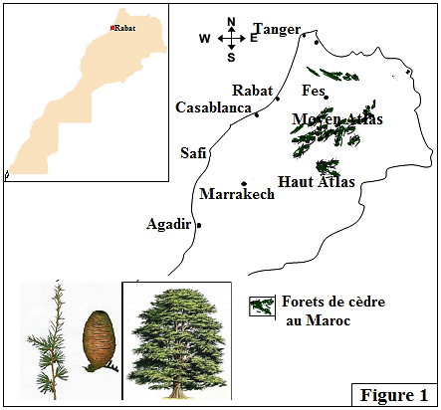

**Document 7 : La répartition du cèdre au Maroc**

**Le cèdre au Maroc est une espèce d’arbres classée**

**parmi les conifères. Il occupe une surface**

**d’environ 133000ha, et se caractérise par**

**sa forme pyramidale avec une hauteur de 30 à 40m.**

**Ses feuilles sont sous forme d’aiguilles, ses fruits**

**sous forme des cônes et ses racines sont courtes**

**et se développe en surface.**

**La figure 1 représente les aires de répartition**

**des cédraies (Forets de cèdre) au Maroc.**

1. **Localisez les zones de répartition des cédraies**

**au Maroc.**

1. **Quelles hypothèses pouvez-vous annoncer**

**pour expliquer cette répartition ?**

* **Pour déterminer les facteurs écologiques**

**intervenant dans la répartition des cédraies**

**au Maroc, on propose les données suivantes.**

**Figure 2 : Nature du substrat (sol) du**

**développement du cèdre.**

**Figure 3 : Mesures de P et T mensuelles ont été**

**réalisées dans 4 stations différentes. 2 stations**

**caractérisées par la présence de cèdre**

**(Ifrane et Ketama) et dans les 2 autres stations**

**(Tanger et Azrou) le cèdre est absent.**

1. **Que peut-on déduire à partir de l’analyse**

**de tableau de la figure 2.**

1. **Sachant que le cèdre exige des précipitations**

**supérieure à 750 mm, que peut-on déduire**

**à partir de l’analyse de tableau de la figure3.**

1. **Tracer le diagramme ombro-thérmique**

**de chaque station.**

1. **Déterminer la période de sécheresse**

**de chaque station.**

1. **En se basant des résultats précédentes, expliquer l’absence du cèdre dans les stations de Tanger et Azrou.**
2. **Déduisez les facteurs climatiques favorables au développement du cèdre ?**

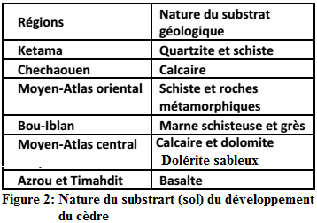

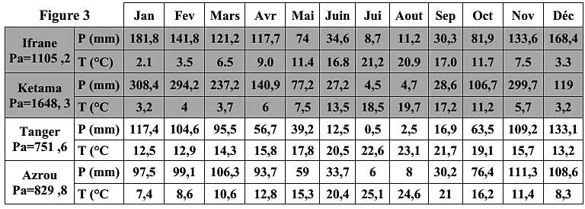

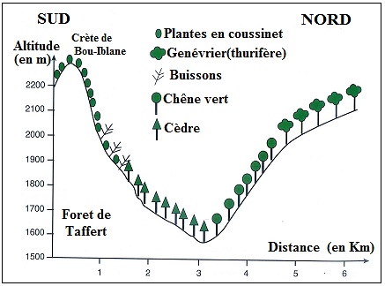

**Document 8 : Répartition des végétaux sur les versants d’une montagne**

**En général le climat change**

**progressivement d’une région**

**à l’autre. Ainsi deux stations très**

**proches l’une de l’autre ont**

**quasiment le même climat.**

**Dans certaine ragions, le climat**

**peut changer d’une façon assez**

**importante sur des distances courtes,**

**c’est le cas notamment des versants**

**des montagnes.**

**Le document ci-dessous représente**

**un profil schématique de la végétation**

**sur deux versant de la montagne**

**de Bou-Iblane.**

1. **Analyser le document**
2. **Expliquer la répartition du cèdre et du chêne vert sachant que ces 2 plantes sont indifférentes vis-à-vis de la nature du sol.**
3. **Que pouvez-vous déduire ?**

**Document 10 : Influence de la température sur la répartition d’un animal**

**Le tableau ci-dessous représente des résultats expérimentaux des préférences thermiques chez une espèce de fourmis.**

|  |  |  |  |  |  |  |  |  |  |
| --- | --- | --- | --- | --- | --- | --- | --- | --- | --- |
| **Température (°C)** | **<10** | **12** | **17** | **22** | **27** | **32** | **37** | **42** | **>45** |
| **Nombre d’individus** | **0** | **1** | **11** | **45** | **159** | **77** | **18** | **4** | **0** |

1. **Réalisez la courbe des préférences thermique (variations du nombre d’individus en fonction de la température.**
2. **A partir de la courbe, déduire la température optimale et les limites de tolérance.**
3. **Que peut-on déduire ?**

**Document 11 : Influence de température et de l’humidité**

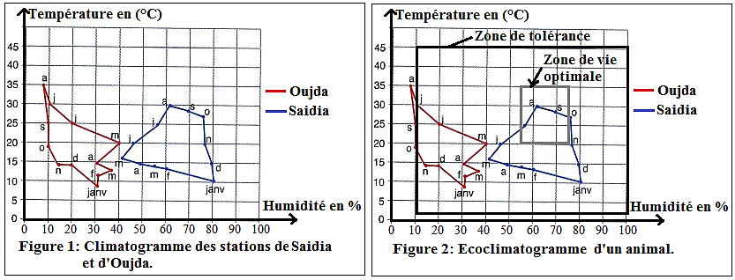

**Réalisation d’un Climatogramme (diagramme climatique)**

* Tracer sur un papier millimétré 2 axes : un axe des abscisses sur leque on met l’humidité relative et un axe des ordonnées qui porte la température.
* Reporter chaque mois en fonction de sa température et son humidité et le noter par sa première lettre . On obtient 12 points qui représentent les mois de l’année.
* Relier successivement les points entre eux. On obtient une courbe fermée appelée **le Climatogramme**

**Réalisation d’un Ecoclimatogramme**

**Sur le meme graphe du papier millimétré :**

* Repérer la valeur minimale et la valeur maximal d’humidité tolérabl sur l’axe des abscisses . et tracer deux axes verticaux à partir de ces deux valeurs.
* Repérer la valeur minimale et la valeur maximal de température tolérable sur l’axe des ordonnées et tracer deux axes horizontaux à partir de ces deux valeurs.
* On obtient un rectangle représentant **la zone de tolérance de l’animal**.
* Refaire la meme procédure pour représenter les valeurs minimales et maximales optimales. On obtient un rectangle représentant **la zone de vie optimale de l’animal**

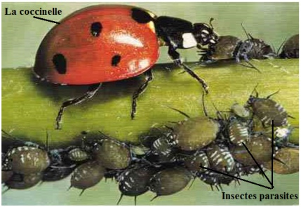

**Document 12 : Exercice d’application**

* **La cochenille**, insecte parasite, attaque les feuilles et les fruits de

certains arbres prouvequant des dégats dans certains prouduits

agricoles. Cet insecte se rencontre dans certaines régions du Maroc.

Il absorbe la sève et injecte une substance toxique qui empeche

la croissance normale de la plante.Pour lutter contre cet insecte

on utilise **la coccinelle** à la place des insecticides.

**la coccinelle** est insecte vit sur les arbres, les arbustes et les herbes.elle se nourrit de **cochenilles.(**c’est ce qu’on appelle **la lutte biologique).**

* Pour introuduir la coccinelle dans une régions agricole, il faut avoir une idée sur les conditions climatiques

qui règnent dans cette région et sur les exigences de la coccinelle pour survivre et se reproduire.

* Le tableau 1 ci-desoous représente des donnés climatiques des stations de **Tanger et Midelt**.

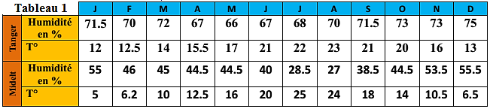

1. Réaliser le **climatogramm**e des deux stations Tanger et Midelt.

* Le tableau 2 ci-dessous donne les données climatiques favorables à la coccinelle.

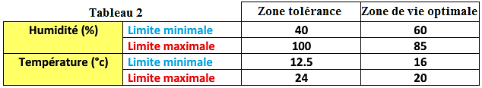

1. Tracer sur le climatogramme de Tanger et Midelte **l’écolimatogramme** de la coccinelle.
2. Déterminer la station où les conditions sont favorables pour la survie et la reproduction de la coccinelle. justifier votre réponse.
3. Déduire l’intérêt de la réalisation d’un écoclimatogramme d’un animal .

**Document 13: comportement des animaux vis-à-vis de certaines conditions climatiques**

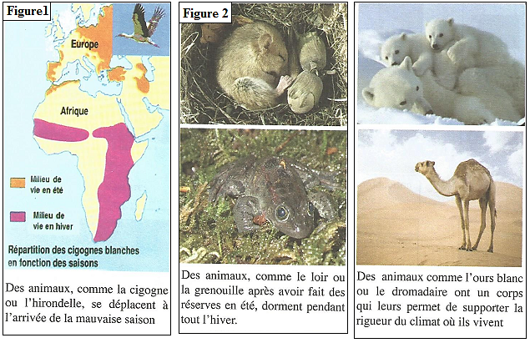

**Document 14: quelques facteurs climatiques déterminant la production agricole**

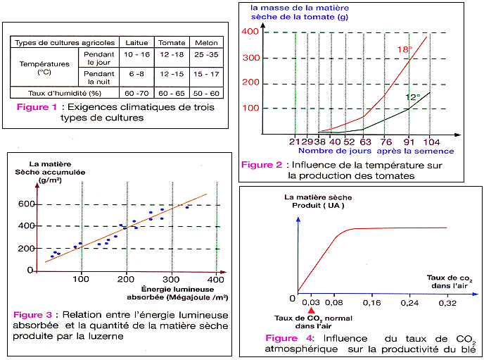

* **Analyser les figures du document. Que peut-on déduire ?**

**Document 15: L’importance de la culture sous serre**

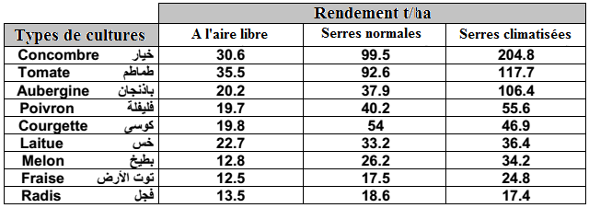

1. Comparez en utilisant les données du tableau le rendement des cultures selon le milieu, et déduisez l’importance de la culture sous serre.
2. Citez d’autre avantage de la serriculture (culture sous serre)

**Document 16 :rôle de la serre dans le maintien de la température**

